به نام خدا

داده‌کاوی

تمرین اول

دکتر شاکری

محمدامین عرب‌خراسانی

۸۱۰۱۰۲۲۰۵

بهار ۱۴۰۳

فهرست

پاسخ بخش تشریحی 3

سوال اول 3

سوال دوم 4

پاسخ بخش عملی 12

پیش‌پردازش 12

نمایش دادگان 18

# پاسخ بخش تشریحی

## سوال اول

* سن: بسته به نوع دیتا می‌تواند متفاوت باشد. اگر دیتای سن مثل ۱۰، ۳۵، ۹۰ و... سال باشد گسسته می‌باشد. در غیر این صورت پیوسته است. (به صورت کلی پیوسته در نظر گرفته می‌شود)

با فرض پیوسته بودن، می‌توان از Histogram و Box plot استفاده کرد.

*در صورتی که داده‌های پیوسته به بازه‌‌های مختلف تقسیم شوند (در این مثال ۰ تا ۱۰، ۱۱ تا ۲۰ و... سال) می‌توان از Pie chart هم استفاده کرد.

* جنسیت: باینری (متقارن) (مرد، زن)

می‌توان از Pie chart و Bar chart استفاده کرد.

* میزان درآمد: پیوسته

می‌توان از Histogram و Box plot استفاده کرد.

*در صورتی که داده‌های پیوسته به بازه‌‌های مختلف تقسیم شوند (در این مثال ۰ تا ۱۰، ۱۱ تا ۲۰ و... هزار دلار) می‌توان از Pie chart هم استفاده کرد.

* وضعیت تاهل: اسمی (مجرد، متاهل، مطلقه، بیوه)

می‌توان از Pie chart و Bar chart استفاده کرد.

* فرزند دارد: باینری (نامتقارن) (ندارد صفر، دارد یک)

می‌توان از Pie chart و Bar chart استفاده کرد.

* شغل: اسمی (مهندس، دکتر، نجار و...)

می‌توان از Pie chart و Bar chart استفاده کرد.

* میزان تحصیلات: ترتیبی (دیپلم، کارشناسی، کارشناسی ارشد، دکترا و...)

می‌توان از Pie chart و Bar chart استفاده کرد.

* تعداد اعضای خانواده: گسسته

می‌توان از Pie chart، Bar chart و Histogram استفاده کرد.

## سوال دوم

برای حل این سوال از زبان پایتون و کتابخانه‌های مورد نیاز استفاده شده است.

۱) در این قسمت توضیحات مربوط به محاسبه‌ی هر کدام از خواسته‌ها آورده شده است و یک مورد از آن‌ها برای نمونه محاسبه‌ خواهد شد.

محاسبه‌ی میانگین:

برای محاسبه‌ی میانگین از رابطه‌ی زیر استفاده شده است.

$$\overline{x}=i=1NxiN$$

به طور مثال میانگین مجموعه داده‌ی A به شکل زیر محاسبه می‌شود.

$$\overline{x}=55+72+60+54+42+…+38+20+2730$$

$$\overline{x}=152230=50.7333$$

جدول ۱ میانگین هر کدام از مجموعه داده‌ها را نمایش می‌دهد.

|  |  |
| --- | --- |
| *میانگین* | *مجموعه داده* |
| 50.7333 | A |
| 10.8 | B |

جدول 1 - میانگین مجموعه‌ داده‌ها

محاسبه‌ی میانه:

برای محاسبه‌ی میانگین ابتدا هر مجموعه داده از کوچک به بزرگ مرتب می‌شود. سپس داده‌ی وسط به عنوان میانه در نظر گرفته می‌شود. هر دو مجموعه شامل ۳۰ داده می‌باشند که با توجه به زوج بودن این تعداد، میانگین دو عضو مرکزی به عنوان میانه در نظر گرفته می‌شود.

به طور مثال برای محاسبه‌ی میانه‌ی مجموعه داده‌ی A، داده‌‌های مرکزی (داده‌ی ۱۵م و ۱۶م) ۵۲ و ۵۲ می‌باشند که میانگین آن‌ها برابر ۵۲ خواهد بود.

جدول ۲ میانه‌ی هر دو مجموعه داده را نشان می‌دهد.

|  |  |
| --- | --- |
| *میانه* | *مجموعه داده* |
| 52 | A |
| 11 | B |

جدول 2- میانه‌ی دو مجموعه داده

محاسبه‌ی چارک اول:

برای محاسبه‌ی چارک اول از مجموعه داده‌ای که برای محاسبه‌ی میانه مرتب شده بود استفاده می‌شود. با توجه به این که میانه از داده‌ی ۱۵ و ۱۶ حاصل شد، برای محاسبه‌ی چارک اول از داده‌ی وسط ۱۵ داده‌ی اول استفاده می‌شود. با توجه به فرد بودن ۱۵، داده‌ی ۸م معادل چارک اول خواهد بود.

به طور مثال برای محاسبه‌ی چارک اول مجموعه داده‌ی A، داده‌‌‌ی ۸م برابر ۳۸ می‌باشد.

جدول ۳ چارک اول هر دو مجموعه داده را نشان می‌دهد.

|  |  |
| --- | --- |
| *چارک اول* | *مجموعه داده* |
| 38 | A |
| 8 | B |

جدول 3 - چارک اول دو مجموعه داده

محاسبه‌ی چارک سوم:

برای محاسبه‌ی چارک سوم از مجموعه داده‌ای که برای محاسبه‌ی میانه مرتب شده بود استفاده می‌شود. با توجه به این که میانه از داده‌ی ۱۵ و ۱۶ حاصل شد، برای محاسبه‌ی چارک سوم از داده‌ی وسط ۱۵ داده‌ی دوم استفاده می‌شود. با توجه به فرد بودن ۱۵، داده‌ی ۲۳م معادل چارک سوم خواهد بود.

به طور مثال برای محاسبه‌ی چارک اول مجموعه داده‌ی A، داده‌‌‌ی ۲۳م برابر ۶۸ می‌باشد.

جدول ۳ چارک اول هر دو مجموعه داده را نشان می‌دهد.

|  |  |
| --- | --- |
| *چارک سوم* | *مجموعه داده* |
| 68 | A |
| 14 | B |

جدول 4 - چارک سوم دو مجموعه داده

محاسبه‌ی انحراف معیار:

برای محاسبه‌ی انحراف معیار از رابطه‌ی زیر استفاده شده است:

$$σ=\frac{1}{N}\sum_{i=1}^{N}{{\left(x_{i}-\overline{x}\right)}^{2}}$$

به طور مثال انحراف معیار مجموعه داده‌ی A به صورت زیر محاسبه می‌شود.

$$σ=\frac{{\left(55-50.7333\right)}^{2}+{\left(72-50.7333\right)}^{2}+…+{\left(27-50.7333\right)}^{2}}{30}$$

$$σ=25.7862$$

جدول ۵ انحراف معیار هر کدام از مجموعه داده‌ها را نمایش می‌دهد.

|  |  |
| --- | --- |
| *انحراف معیار* | *مجموعه داده* |
| 25.7862 | A |
| 5.3938 | B |

جدول 5 - انحراف معیار دو مجموعه داده‌

۲) ابتدا برای رسم نمودار جعبه‌ای بررسی می‌شود که آیا داده‌ی پرت در مجموعه داده‌ها وجود دارد یا خیر. برای بررسی این موضوع با توجه به محاسبه‌ی چارک اول و سوم در هر مجموعه داده، IQR هر مجموعه داده از طریق رابطه‌ی زیر محاسبه خواهد شد.

$$IQR=Q_{3}-Q_{1}$$

مقدار IQR برای هر مجموعه داده در جدول ۶ آورده شده است.

|  |  |
| --- | --- |
| IQR | *مجموعه داده* |
| 30 | A |
| 6 | B |

جدول 6 - مقدار IQR برای دو مجموعه داده

حال برای تشخیص داده‌های پرت می‌بایست بررسی شود که آیا داده‌های موجود در مجموعه داده در فاصله‌ی ۱.۵ برابر IQR از چارک بالا و پایین قرار دارد یا خیر. با بررسی این موضوع برای دو مجموعه داده مشخص می‌شود هیچ داده‌ای در این دو مجموعه داده، داده‌ی پرت نمی‌باشند.

نمودار جعبه‌ای به صورت جداگانه و ترکیبی برای هر دو مجموعه داده به کمک پایتون رسم شده است. شکل ۱ و ۲ به ترتیب نمودار مجموعه داده‌های A و B را نشان می‌دهند. شکل ۳ نیز این نمودار را برای هر دو مجموعه داده در کنار هم نشان می‌دهد.

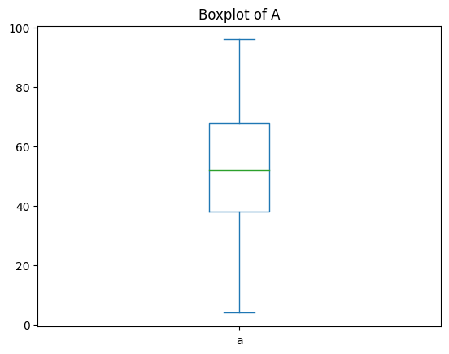

شکل 1 - نمودار جعبه‌ای مجموعه داده‌ی A

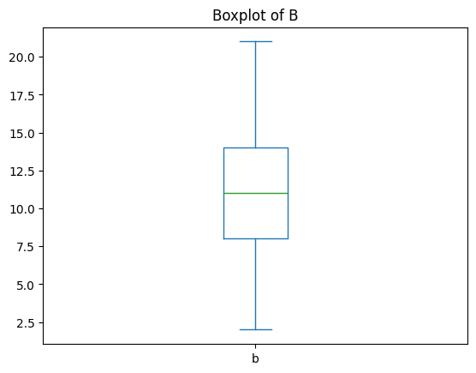

شکل 2 - نمودار جعبه‌ای مجموعه داده‌ی B

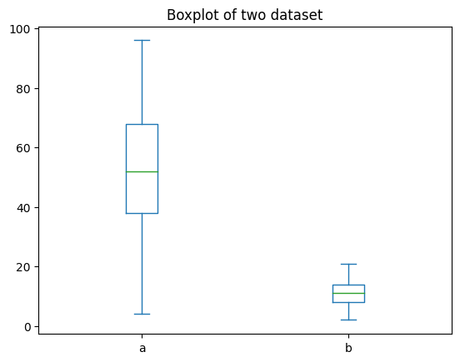

شکل 3 - نمودار جعبه‌ای دو مجموعه داده‌ی A و B

با توجه به شکل ۳ می‌توان نتیجه گرفت با مقایسه بین میزان IQR (کشیدگی جعبه‌ها) هر مجموعه داده و ابتدا و انتهای دیتا در آن‌ها پراکندگی داده‌ها در مجموعه داده‌ی A از B بیشتر است.

۳) برای رسم نمودار Histogram از کتابخانه‌ی seaborn در پایتون استفاده شده است. در رسم Histogram برای داده‌های گسسته ابتدا نیاز هست که عرض binها انتخاب شود. عرض این binها در کتابخانه‌ی ذکر شده به صورت پیش‌فرض در صورتی که مقداری به آن داده نشود از طریق قانون Freedman-Diaconis محاسبه می‌شود. این قانون اشاره می‌کند که به دلیل کمینه کردن انتگرال مربع تفاوت بین Histogram و چگالی توزیع احتمال، بهترین اندازه برای عرض bin را پیشنهاد می‌دهد که از طریق رابطه‌ی زیر محاسبه می‌شود.

$$Bin width=2\frac{IQR\left(x\right)}{\sqrt[3]{n}}$$

بنابراین برای هر کدام از مجموعه داده‌ها عرض bin محاسبه می‌شود. شکل ۴ و ۵ به ترتیب نمودار Histogram برای مجموعه داده‌های a و b می‌باشد.

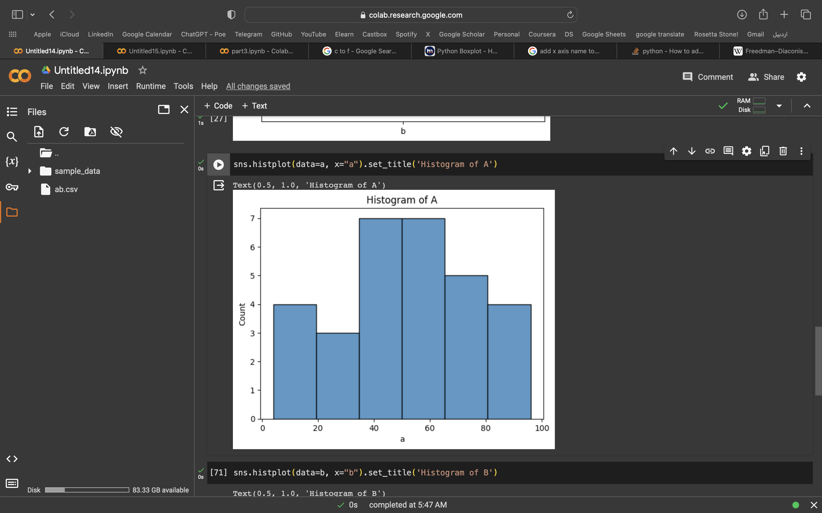

شکل 4 - نمودار Histogram برای مجموعه داده‌ی A

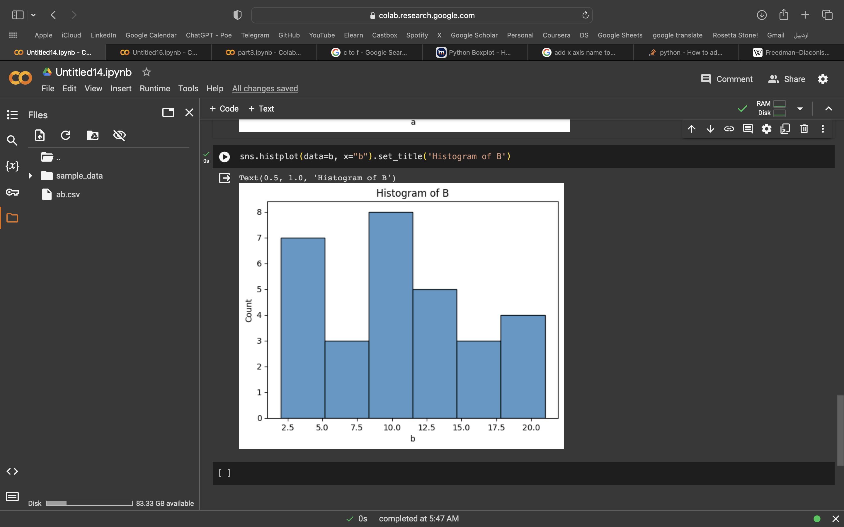

شکل 5 - نمودار Histogram برای مجموعه داده‌ی B

۴) برای محاسبه‌ی z-score از رابطه‌ی زیر استفاده می‌شود.

$$v_{i}^{'}=\frac{v_{i}-\overline{A}}{σ_{A}}$$

سپس داده‌هایی که نرمال شده‌اند از بزرگ به کوچک مرتب می‌شوند و نمودار Q-Q plot رسم می‌شود. در دو حالت می‌توان توزیع این مجموعه داده‌ها را با یکدیگر مقایسه کرد. حالت اول مقایسه‌ی داده‌های نرمال شده با یکدیگر است که توزیع دو مجموعه داده‌ی A و B را با یکدیگر مقایسه می‌کند. شکل ۶ این نمودار را برای مجموعه‌ داده‌های نرمال شده‌ی A و B نشان می‌دهد.

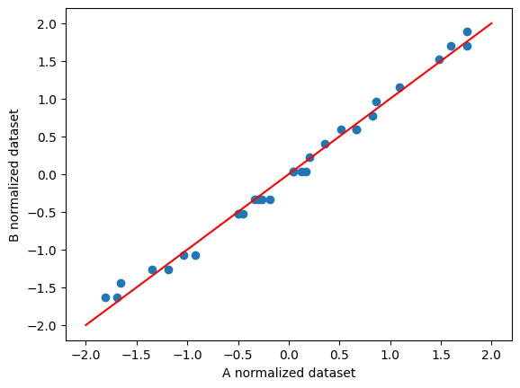

شکل 6- نمودار Q-Q plot برای دو مجموعه داده‌ی نرمال شده

همانطور که از شکل ۶ برمی‌آید، با توجه به نزدیکی این دو داده به خط با زاویه‌ی ۴۵ درجه، توزیع دو مجموعه داده به هم شبیه است و توزیع‌ها یکسان هستند.

حالت دوم به این صورت است که هر مجموعه داده‌ی نرمال شده به صورت مجزا با یک تابع احتمال با توزیع نرمال مقایسه می‌شود. شکل‌های ۷ و ۸ به ترتیب نمودار Q-Q plot را برای مجموعه داده‌ی A و B نشان می‌دهند.

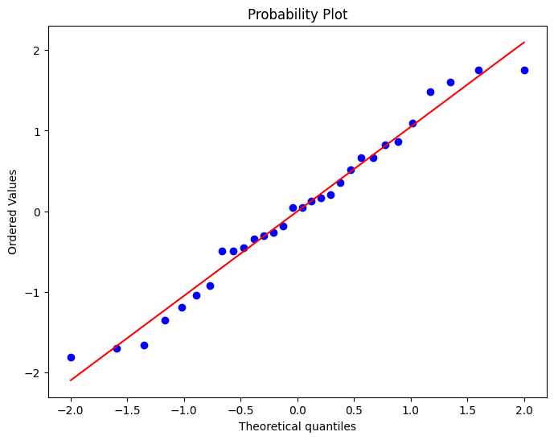

شکل 7 - نمودار Q-Q plot برای مجموعه‌ داده‌ی A و تابع احتمال

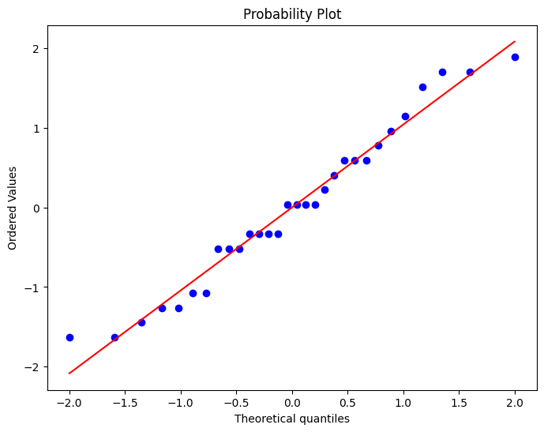

شکل 8 - نمودار Q-Q plot برای مجموعه‌ داده‌ی B و تابع احتمال

با توجه به شکل‌های ۷ و ۸، نزدیکی این دو مجموعه داده به خط با شیب ۴۵ درجه این نتیجه را می‌دهد که توزیع این دو مجموعه داده نرمال می‌باشد.

۵) برای بررسی هم‌بستگی یا عدم همبستگی این دو مجموعه داده از رابطه‌ی زیر استفاده می‌شود.

$$r_{A,B}=\frac{\sum_{i=1}^{n}{\left(a_{i}-\overline{A}\right)\left(b_{i}-\overline{B}\right)}}{nσ_{A}σ_{B}}$$

مقدار $r_{A,B}$ بین ۱- و ۱ قرار دارد. هر چه این مقدار به ۱ نزدیک‌تر باشد به این معناست که دو مجموعه داده به صورت مثبت و قوی با یکدیگر رابطه هم‌بستگی دارند. هر چه این مقدار به ۱- منفی نزدیک‌تر باشد به این معناست که هم‌بستگی قوی معکوس دارند. هر چه به صفر نزدیک‌تر باشد به این معناست که این هم‌بستگی ضعیف‌تر است.

این ضریب برای دو مجموعه داده برابر با 0.9956 است. به این معنا که این دو مجموعه داده به صورت مثبت و قوی با یکدیگر هم‌بستگی دارند.

# پاسخ بخش عملی

## پیش‌پردازش

۱) در مرحله‌ی اول دیتاست بررسی شده است. این دیتاست شامل ۴۹ فایل csv می‌باشد که هر کدام از این فایل‌ها مربوط به لوکیشن متفاوتی از استرالیا می‌باشد. نام این فایل‌ها از لوکیشن آن‌ها گرفته شده است. همانطور که در صورت سوال ذکر شده است این دیتاست به صورت کلی باید شامل ۲۳ ویژگی باشد که هر کدام از این ویژگی‌ها، پارامتری از وضعیت آب و هوا را مشخص می‌کند. نام این ستون‌ها به همراه توضیحات مربوط به آن در جدول ۷ آورده شده است.

|  |  |  |
| --- | --- | --- |
| # | Column name | Description |
| 1 | Date | The date of observation |
| 2 | Location | The common name of the location of the weather station |
| 3 | MinTemp | The minimum temperature in degrees Celsius or Fahrenheit |
| 4 | MaxTemp | The maximum temperature in degrees Celsius or Fahrenheit |
| 5 | Rainfall | The amount of rainfall recorded for the day in mm |
| 6 | Evaporation | The so-called Class A pan evaporation (mm) in the 24 hours to 9am |
| 7 | Sunshine | The number of hours of bright sunshine in the day. |
| 8 | WindGustDir | The direction of the strongest wind gust in the 24 hours to midnight |
| 9 | WindGustSpeed | The speed (km/h) of the strongest wind gust in the 24 hours to midnight |
| 10 | WindDir9am | Direction of the wind at 9am |
| 11 | WindDir3pm | Wind speed (km/hr) averaged over 10 minutes prior to 9am |
| 12 | WindSpeed9am | Wind speed (km/hr) averaged over 10 minutes prior to 9am |
| 13 | WindSpeed3pm | Wind speed (km/hr) averaged over 10 minutes prior to 3pm |
| 14 | Humidity9am | Humidity (percent) at 9am |
| 15 | Humidity3pm | Humidity (percent) at 3pm |
| 16 | Pressure9am | Atmospheric pressure (hpa) reduced to mean sea level at 9am |
| 17 | Pressure3pm | Atmospheric pressure (hpa) reduced to mean sea level at 3pm |
| 18 | Cloud9am | Fraction of sky obscured by cloud at 9am. This is measured in "oktas", which are a unit of eigths. It records how many eigths of the sky are obscured by cloud. A 0 measure indicates completely clear sky whilst an 8 indicates that it is completely overcast. |
| 19 | Cloud3pm | Fraction of sky obscured by cloud (in "oktas": eighths) at 3pm. See Cload9am for a description of the values |
| 20 | Temp9am | Temperature (degrees C) at 9am |
| 21 | Temp3pm | Temperature (degrees C) at 3pm |
| 22 | RainToday | Boolean: 1 if precipitation (mm) in the 24 hours to 9am exceeds 1mm, otherwise 0 |
| 23 | RainTomorrow | The amount of next day rain in mm. Used to create response variable RainTomorrow. A kind of measure of the "risk". |

جدول 7 - توضیحات مجموعه دادگان

با بررسی دیتاست داده شده مشخص می‌شود هر کدام از این فایل‌ها حداکثر ۲۳ ستون دارند و ممکن است بعضی از ۲۳ ستون تعریف شده در فایل‌ها نباشند. همچنین نام برخی از ستون‌ها دقیقا با نام‌های ذکر شده در جدول ۷ یکسان نیست که می‌بایست نام این ستون‌ها تغییر کند و به نام‌هایی که در جدول ۷ آورده شده است تبدیل شوند.

برای برطرف کردن این مورد، تمامی اسم‌های یونیک ستون‌هایی که در دیتاست وجود دارند گرفته می‌شود تا با تمامی اسم‌های متفاوت روبرو شویم. به تعداد ۱۶۰ ستون با نام‌های متفاوت وجود دارد که می‌بایست به نام درست تغییر کنند. در این اسم‌ها مواردی نظیر _ و . و فاصله باعث تغییر کردن اسم ستون‌ها شده است. بعضی از این نام‌های اشتباه wind_speed_3_pm، rain today و pressure.3.pm می‌باشند. برای برطرف کردن این مشکل با استفاده از replace موارد اضافه حذف می‌شوند.

همچنین مشاهده‌ می‌شود که برخی از نام ستون‌ها به صورت حروف کوچک می‌باشند. برای حل این مشکل ابتدا تمامی حروف تمامی نام ستون‌ها کوچک می‌شوند سپس در انتها با کمک لیست true_col_name که همان نام‌های موجود در جدول ۷ می‌باشند به نام استاندارد بازگردانی خواهند شد.

همچنین در انتهای برخی از نام ستون‌های مربوط به دما حرف F و C هم به صورت بزرگ هم به صورت کوچک وجود دارد. برای حل این مشکل از مفهوم regex استفاده شده است. C و F بیانگر واحد دما می‌باشند. برای تبدیل فارنهایت به درجه‌ی سلسیوس نیز از رابطه‌ی زیر استفاده شده است.

$$c=\frac{5}{9}\left(F-32\right)$$

در نهایت با for روی فایل‌های csv که آپلود شده‌اند و ایجاد تغییرات اعمال اشاره شده هر دیتافریم به یک دیتافریم اصلی اضافه می‌شود که تمامی عملیات‌ها برای ادامه‌ی سوال روی این دیتافریم خواهد بود. این دیتافریم شامل ۱۴۵۴۶۰ردیف و ۲۳ ستون می‌باشد.

همچنین لازم به ذکر است که مقادیر ستون‌های فایل‌هایی که یک ستون مشخص را نداشته باشند در دیتافریم نهایی با NaN به صورت پیش‌فرض ذخیره می‌شوند.

۲) شکل ۹ نتیجه‌ی اجرای تابع head برای دیتافریم می‌باشد که ۵ ردیف اول این دیتافریم را نشان می‌دهد. همچنین در فایل آپلود شده نیز این شکل رسم شده است.

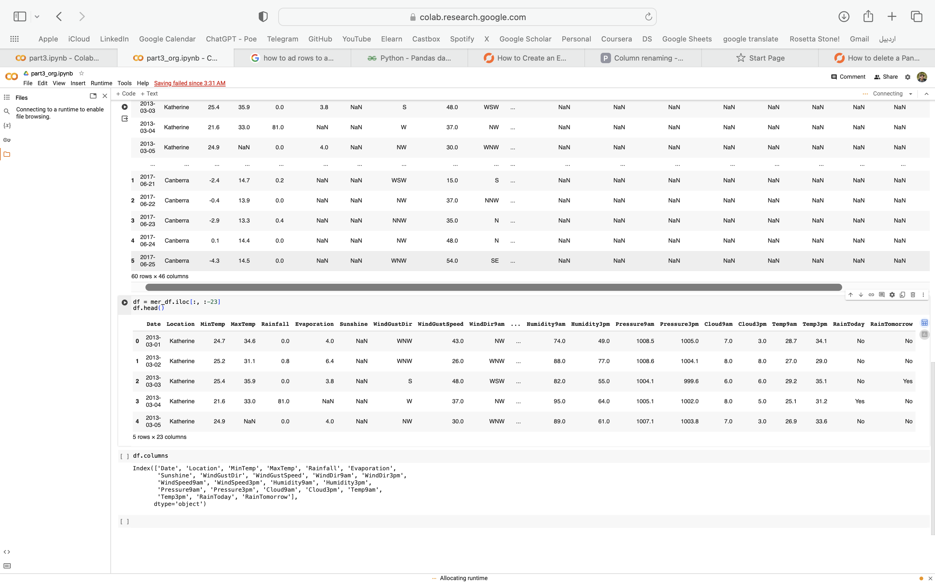

شکل 9 - نمونه‌ای از ۵ ردیف اول دیتافریم نهایی

۳) برای به دست آوردن نوع دیتاهای موجود در یک دیتافریم از تابع dtypes استفاده می‌شود. نتیجه‌ حاصل از اجرای این دستور در زیر آورده شده است.

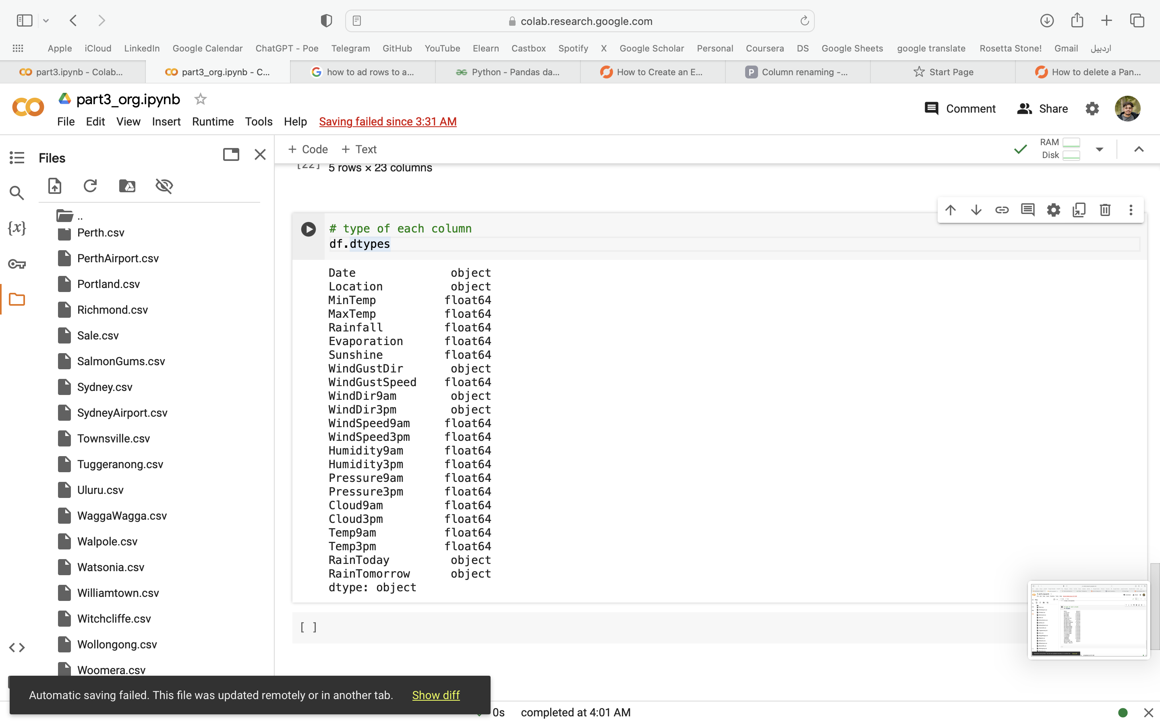

۴) برای گرد کردن اعداد مربوط به دما، از تابع round استفاده می‌شود. برای اعمال این دستور فقط روی اعداد مربوط به دما بررسی می‌شود که عبارت Temp در نام کدام ستون‌ها وجود دارد. برای این منظور از if استفاده می‌شود. مقادیر مربوط به آن ستون‌ها گرد می‌شوند.

۵) با استفاده از تابع info اطلاعات مربوط به دیتاست حاصل می‌شود. نتیجه‌ی اجرای این دستور در زیر آورده شده است.

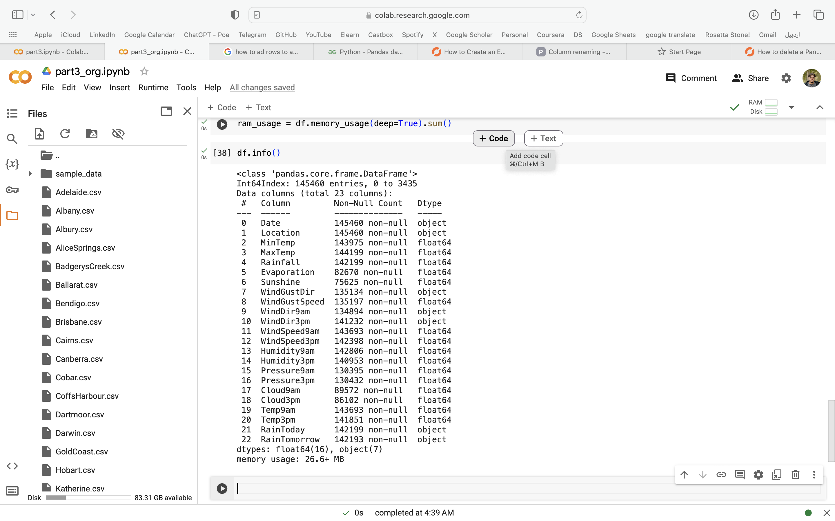

همانطور که مشخص است، حافظه‌ای که دیتاست اشغال می‌کند ۲۶.۶ مگابایت می‌باشد.

۶) کتابخانه‌ی pandas به گونه‌ای طراحی شده است که داده‌های category را به یک object بسیار کم‌حافظه تبدیل می‌کند. وقتی یک ستون به عنوان داده‌های اسمی نمایش داده می‌شود، هر مقدار در ستون به عنوان یک object جداگانه ذخیره می‌شود که باعث مصرف زیادی از حافظه شود، به خصوص زمانی که ستون تعداد زیادی مقدار یونیک دارد یا زمانی که stringها طولانی هستند. اما وقتی یک ستون به عنوان داده‌های category نمایش داده می‌شود، از یک نمایش عددی استفاده می‌شود که هر عدد، مربوط به یک string است. ذخیره‌ کردن داده‌ها به صورت اعداد صحیح نسبت به رشته‌ها حافظه‌ی کمتری اشغال می‌کند.

برای این دیتاست با توجه به قسمت ۳ می‌توان داده‌هایی که به صورت object هستند را به داده‌های category تبدیل کرد. داده‌های مربوط به Location، WindGustDir، WindDir9am، WindDir3pm، RainToaday و RainTomorrow را به داده‌های category تبدیل کرد.

به کمک تابع astype داده‌های ذکر شده تبدیل به داده های category می‌شوند. نتیجه‌ی حاصل به کمک تابع info در زیر آورده شده است.

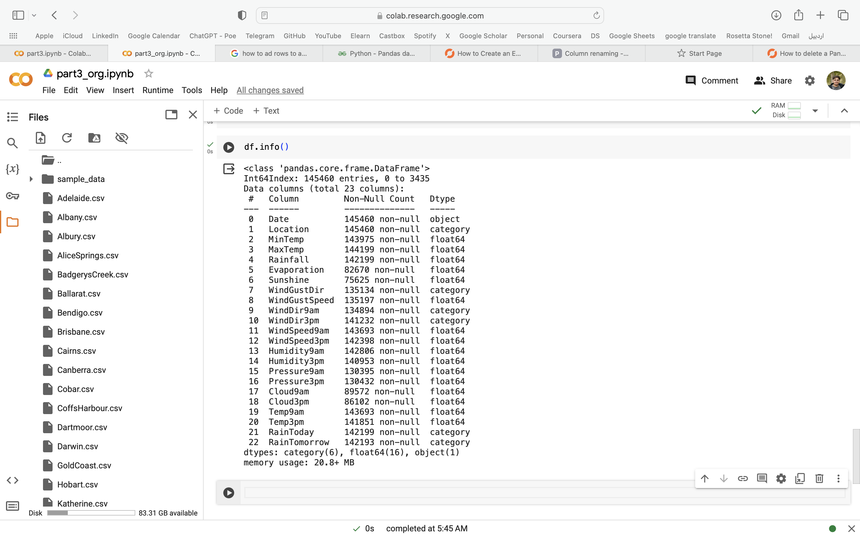

۷) با توجه به استفاده تابع info در قسمت قبل، مقدار حافظه‌ی اشغال شده برابر ۲۰.۸ مگابایت خواهد بود. در نتیجه نسبت به حالتی که داده‌ها category نباشند ۲۱.۸ درصد حافظه‌ی اشغال شده کمتر می‌شود.

۸) به کمک دو تابع sum و isna ابتدا دیتافریم مربوط به مقادیر NaN حاصل می‌شود و در ادامه تعداد آن‌ها برای هر ستون گزارش می‌شود. نتیجه‌ی این گزارش در زیر آورده شده است.

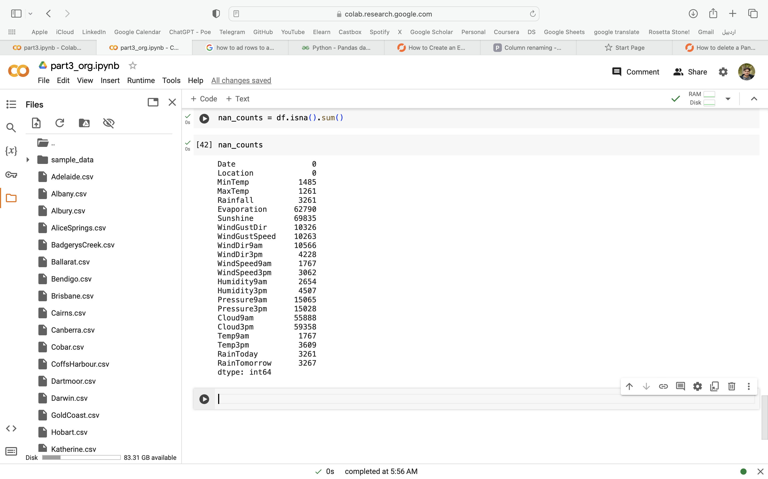

۹) به طور کلی ۶ روش رویکرد در برخورد با مقادیر از دست رفته می‌توان اتخاذ کرد.

* نادیده گرفتن مقادیر از دست رفته
* پر کردن مقادیر از دست رفته به صورت دستی
* استفاده از یک global constant به جای مقادیر از دست رفته
* استفاده از مقادیری نظیر میانه و میانگین برای مقادیر از دست رفته
* استفاده از مقادیری نظیر میانه و میانگین برای کل مقادیری که با مقادیر از دست رفته در یک دسته‌بندی هستند
* استفاده از مقادیر احتمالی برای مقادیر از دست رفته نظیر درخت تصمیم‌گیری و رگرسیون

در این دیتاست با توجه به تعداد مقادیر از دست رفته برای هر ویژگی، روش متفاوتی اتخاذ می‌شود.

برای ویژگی‌هایی که بیشتر از ۱۰۰۰۰ داده‌ی از دست رفته دارند مقادیر از دست رفته با میانگین جایگزین می‌شوند و برای ویژگی‌هایی که کمتر از این مقدار داده‌ی از دست رفته دارند، از آن‌ها صرف نظر می‌شود و از دیتاست حذف می‌شوند. با توجه به این که ستون‌هایی که تعداد داده‌های از دست رفته‌ی زیادی دارند زیاد است، حذف کردن ویژگی‌های دیگر همراه با این مقدار داده‌ی زیاد باعث از بین رفتن دیتاست می‌شود. اما با حذف ویژگی‌هایی که تعداد داده‌ی از دست رفته‌ی کمی دارند مشکلی برای دیتاست ایجاد نمی‌شود. گزارشی از تعداد NaNها در هر ستون در زیر آورده شده است.

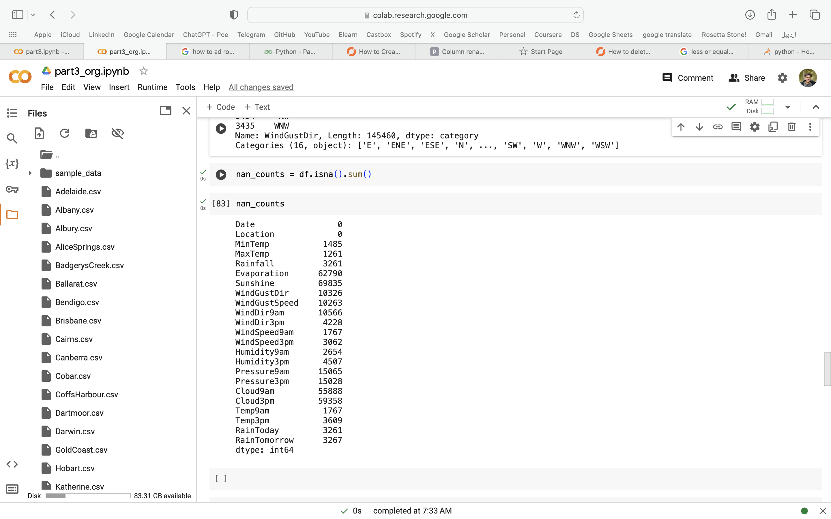

همانطور که از گزارش مشخص است WindGustDir و WindDir9am به عنوان یک داده‌ی categorical تعداد داده‌ی از رفته‌ی بیشتری ۱۰۰۰۰ تا دارند. از آنجایی که برای داده‌های categorical میانگین تعریف نمی‌شود که جایگزین مقادیر از دست رفته شود این داده‌ها یا باید حذف شوند یا با مد جایگزین شوند. از آن‌جایی که ۱۰۰۰۰ داده برای ۲۲ ویژگی دیگر با حذف این مقادیر حذف می‌شوند، برای حفظ ارزش دیتاست این مقادیر از دست رفته با مد جایگزین می‌شوند. به‌علاوه‌ی این که چون در این سوال پیش‌بینی مورد خاصی بر اساس این ویژگی‌ها مطرح نیست و در ادامه‌ی سوال به صورت مستقیم با از ویژگی WindGustDir و WindDir9am استفاده نمی‌شود، جایگزینی مقادیر از دست رفته با مد، تصمیم خوبی می‌باشد.

۱۰) با توجه به توضیحات بخش قبل، کد مربوط به این مرحله با حلقه‌ی for و جملات شرطی if و توابع fillna و dropna پیاده‌سازی می‌شود. بعد از حذف شدن یا جایگزینی مقادیر از دست رفته، تعداد NaNها باید صفر باشد. گزارش زیر تعداد NaNها بعد از این عملیات‌ها می‌باشد. بعد از این مرحله، تعداد داده‌ها از ۱۴۵۴۶۰ به ۱۳۴۵۹۰ می‌رسد.

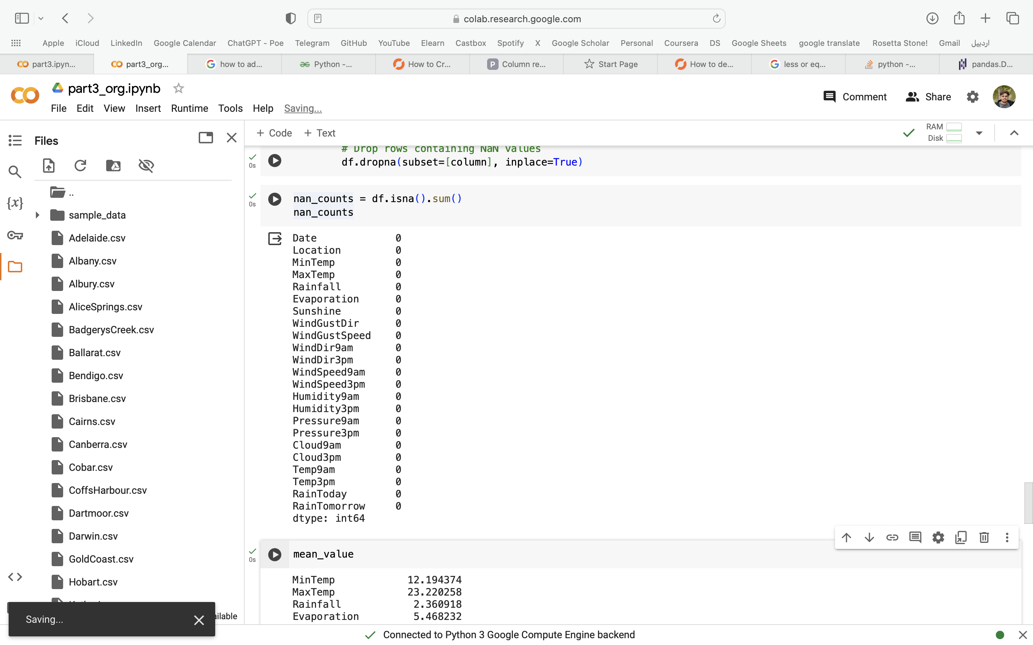

۱۱) این قسمت در بخش اول آورده شده است.

۱۲) برای شناسایی داده‌های پرت از IQR استفاده می‌شود. به این صورت که ابتدا Q1 و Q3 برای هر ستون در یک حلقه‌ی for روی ستون‌ها با شرط عددی بودن محاسبه می شود. سپس IQR محاسبه می‌شود. با توجه به نوع دیتاست استفاده از ضریب ۱.۵ برای IQR برای شناسایی داده‌های پرت، بخش زیادی از دیتا را حذف می‌کند. بنابرین این ضریب ۵ انتخاب می‌شود.

در نهایت با شناسایی داده‌های پرت بر اساس فاصله‌ی ۳ برابر IQR از Q1 و Q3، از دیتافریم حذف می‌شوند و در نهایت دیتافریم نهایی حاصل می‌شود.

تعداد داده‌ها در این مرحله از ۱۳۴۵۹۰ به ۱۱۳۸۳۴ می‌رسد و این بدان معناست که ۱۵ درصد داده‌ها نسبت به حالت قبل حذف شده‌اند. گزارش زیر حاصل اجرای تابع info برای دیتافریم نهایی می‌باشد.

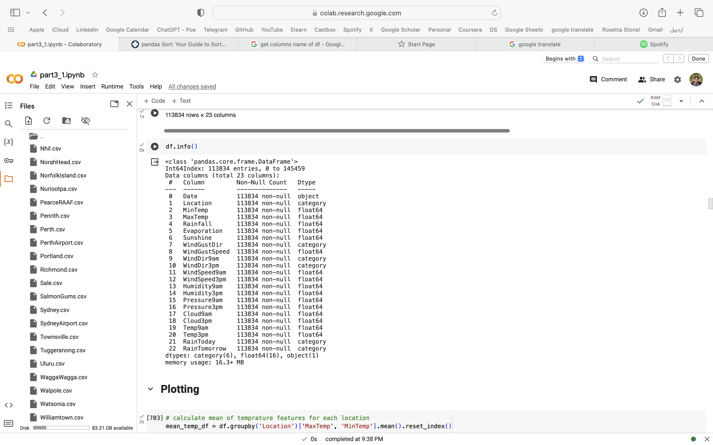

## نمایش دادگان

۲) در این بخش از سوال از کتابخانه‌ی seaborn استفاده می‌شود.

با توجه به آن که میانگین دما در دیتاست وجود ندارد ابتدا برای هر شهر میانگین MaxTemp و MinTemp با کمک groupby() محاسبه می‌شود. (فرض شده است برای محاسبه‌ی میانگین دمای روزانه کاری به ستون‌های Temp9am و Temp3pm نداریم) در ادامه، از این دو مقدار میانگین گرفته شده و به ازای هر شهر در روزهای مختلف، دمای میانگین در نمودار میله‌ای به صورت افقی و نزولی رسم می‌شود. همچنین مقادیر مربوط به هر میله در جلوی آن آورده شده است.

نمودار ۱ میانگین دمای هر شهر را به صورت میله‌ای نشان می‌دهد.

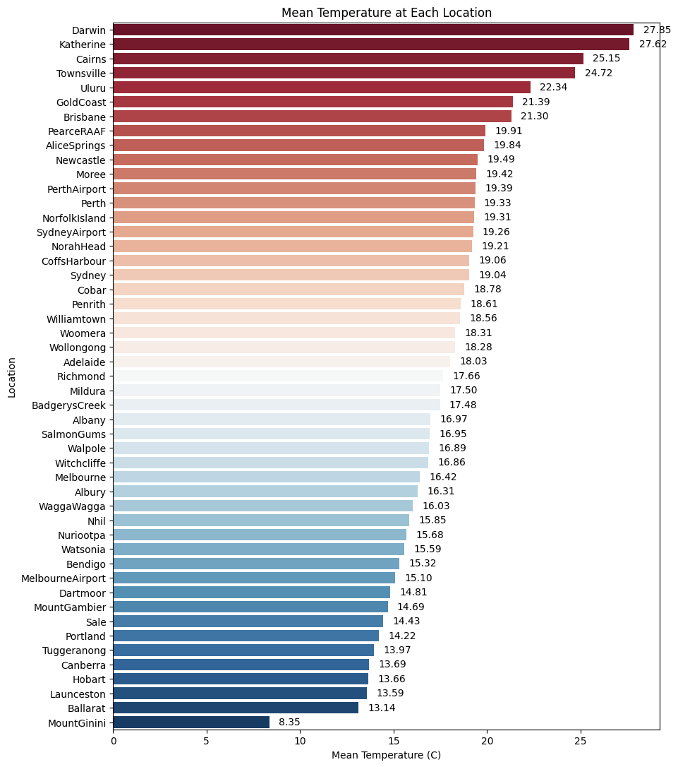

نمودار 1 - نمودار میله‌ای میانگین دما برای هر مکان

۳) برای این قسمت از نمودار میله‌ای استفاده شده است. اگر هدف از طرح این سوال آن باشد که مناطقی که باد در آن‌ها سرعت بیشتری دارد شناسایی شود، بهترین رویکرد آن است که همانند قسمت قبل میانگین سرعت باد ثبت شده در هر ایستگاه در روزهای مختلف محاسبه شود و نتایج در یک نمودار میله‌ای با سایر ایستگاه‌ها مقایسه شود. به این منظور همانند بخش قبل عمل می‌شود. نمودار ۲ نتیجه را به نمایش در می‌آورد.

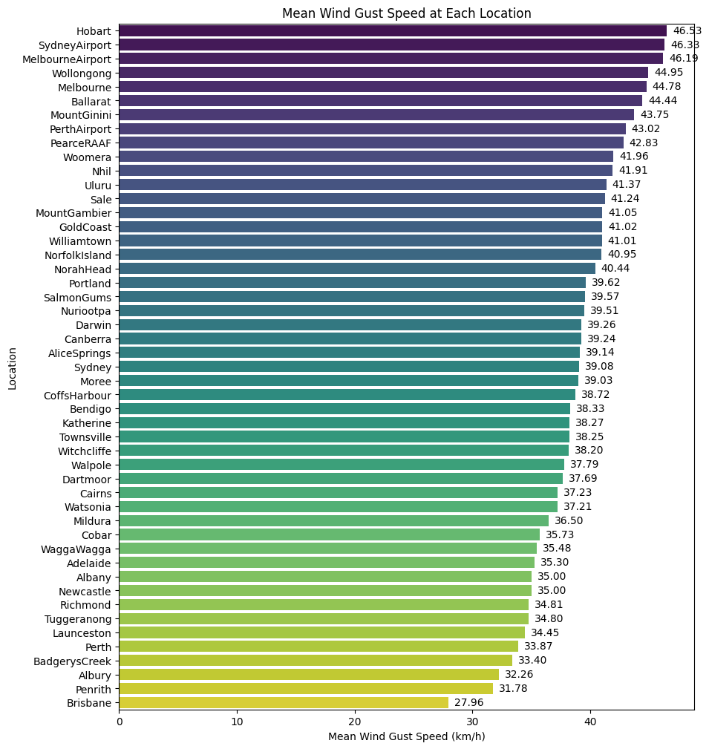

نمودار 2 - نمودار میله‌ای برای میانگین بیشترین سرعت باد هر منطقه

۴) برای این قسمت از نمودار scatter و hue استفاده می‌شود. برای آن که بتوان مقایسه‌ی دقیق‌تری داشت و سه پارامتر در نمودار scatter مقایسه شود از hue استفاده شده است. در این بخش تابش خورشید محور x میانگین دمای روزانه محور y و بیشترین دمای روزانه با گرادیان رنگ نمایش داده شده است. به این ترتیب که رنگ قرمز نمایانگر دمای بیشتر و رنگ آبی نمایانگر دمای کمتر می‌باشد. نقطه‌های رسم شده همه‌ی دیتا در همه‌ی روزها و مکان‌ها است. لازم به ذکر است اطلاعات مربوط به تابش خورشید که صفر بودند از دیتاست حذف شدند. نمودار ۳ این مقایسه را نشان می‌دهد.

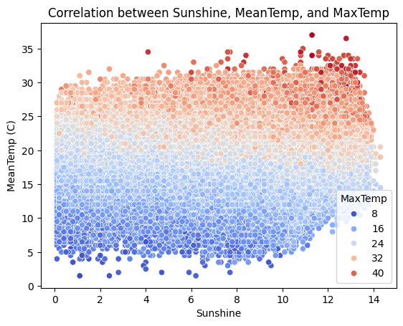

نمودار 3 - نمودار scatter هم‌بستگی تابش خورشید، میانگین و بیشترین دمای روزانه

همانطور که از نمودار ۳ مشخص است، با توجه به شیب مثبت روند داده‌ها (هم‌بستگی مستقیم بین میانگین دما و تابش خورشید) و قرمزتر شدن نقطه‌ها در تابش‌های بالا (هم‌بستگی مستقیم بین بیشترین دما و تابش خورشید) بین تابش خورشید و دمای روزانه هم‌بستگی مستقیم وجود دارد.

۵) برای این منظور ابتدا ماتریس هم‌بستگی با تابع corr() تشکیل می‌شود. سپس با کمک seaborn و دستور heatmap() نمودار خواسته شده رسم می‌شود. در این نمودار میزان هم‌بستگی بین هر ویژگی عددی نمایش داده می‌شود که برگرفته شده از ماتریس هم‌بستگی می‌باشد. نمودار ۴ نشان دهنده‌ی این نمودار است.

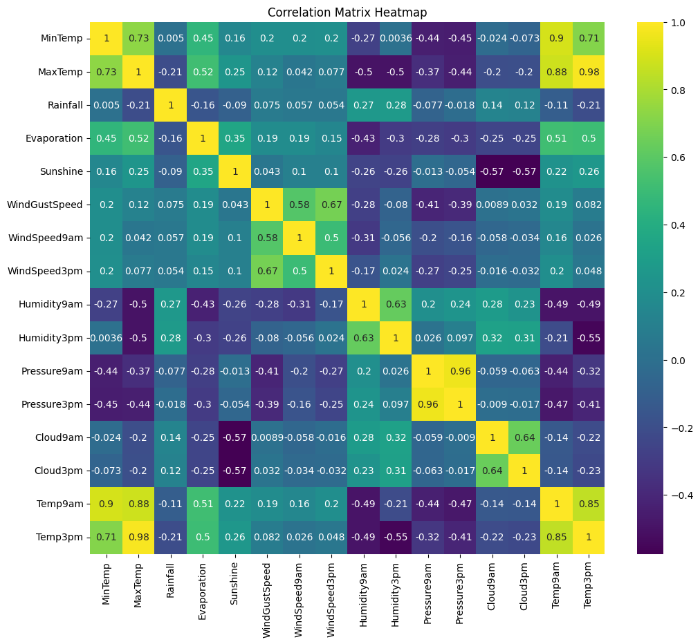

نمودار 4 - ماتریس هم‌بستگی به شکل heatmap

از نمودار ۴ می‌توان متوجه شد که Temp3pm با MaxTemp، MinTemp با Temp9am، Pressure9am با Pressure3pm، MaxTemp با Temp9am و Temp9am با Temp3pm بیشترین هم‌بستگی‌های مثبت را با یکدیگر دارند. هر چه این عدد به ۱ نزدیک‌تر باشد هم‌بستگی بیشتر است.

۶) در این قسمت برای داده‌‌های مختلفی این نمودارها رسم شده‌اند که در ادامه توضیح داده شده‌اند.

* برای داده‌ی پردازش‌شده
* برای داده‌ی پردازش‌شده که ۵ درصد اول و آخر آن حذف شده
* برای داده‌ی پردازش‌شده که روزهای بدون باران از آن حذف‌شده
* برای داده‌ی پردازش‌نشده‌ی بدون حذف داده‌های پرت
* برای داده‌ی پردازش‌نشده که ۵ درصد اول و آخر آن حذف شده

برای قسمت اول نمودارهای ۵ تا ۷ نتایج را نشان می‌دهند.

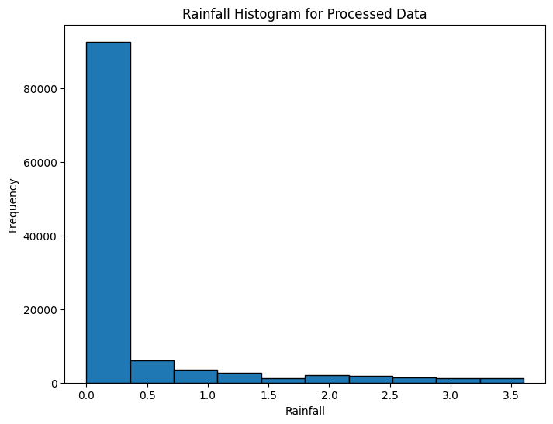

نمودار 5 - نمودار Histogram تعداد بارندگی بر اساس مقدار

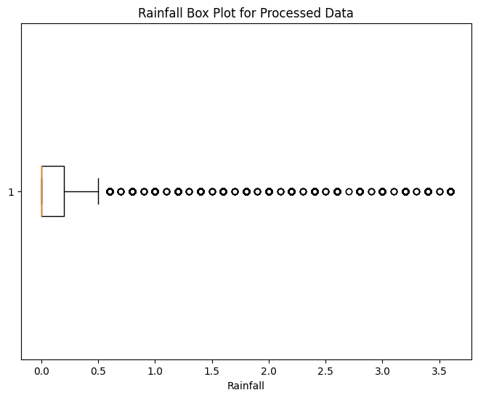

نمودار 6 - نمودار جعبه‌ای تعداد بارندگی بر اساس مقدار

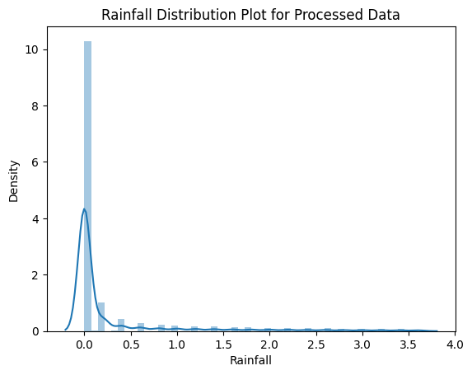

نمودار 7 - نمودار توزیعی بارندگی بر اساس مقدار

برای قسمت دوم نمودارها رسم شدند اما نمایش خوبی ندارند و مفاهیمی از آن استنتاج نمی‌شود.

برای قسمت سوم همانطور که از نمودارهای ۵ تا ۷ مشخص است، بیشتر روزها بارندگی وجود ندارد یا مقدار آن بسیار کم است. به همین منظور اگر هدف بررسی میزان بارندگی در روزهای بارانی باشد فقط برای روزهای بارانی نمودارهای ۸ تا ۱۰ رسم می‌شوند. همچنین نمایش بهتری از تعداد بارندگی‌ها بر اساس مقدار ارائه می‌دهد.

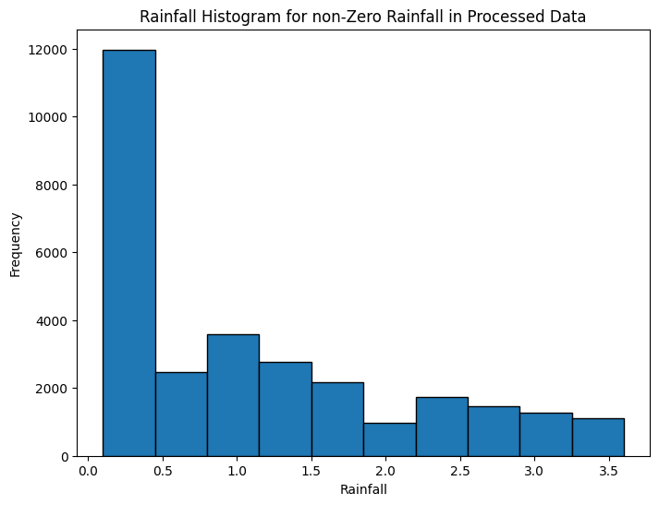

نمودار 8 - نمودار Histogram تعداد بارندگی بر اساس مقدار

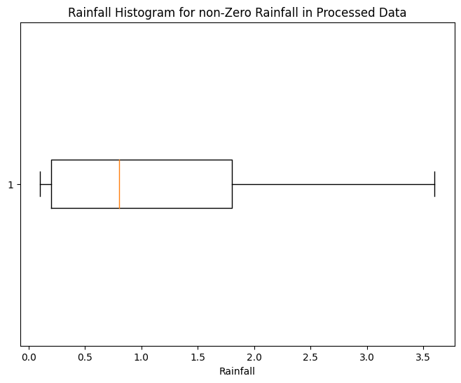

نمودار 9 - نمودار جعبه‌ای تعداد بارندگی بر اساس مقدار

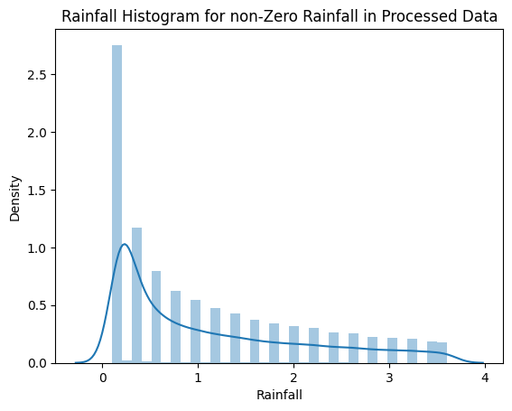

نمودار 10 - نمودار توزیعی بارندگی بر اساس مقدار

با توجه به آن که برای بررسی میزان بارندگی داده‌های مربوط به روزهای بدون باران حذف شد، برای بررسی بهتر این رویکرد، وجود تعداد زیادی روز بدون بارون باعث شده است در حذف داده‌های پرت مقداری از داده‌های مفید میزان بارندگی از بین برود.

به این منظور دیتاست اولیه‌ی قبل از پیش پردازش گرفته می‌شود. ابتدا همه‌ی این نمودارها برای آن رسم می‌شود. سپس ۵ درصد اول و آخر آن حذف می‌شود و نتایج جدید در نمودارهای ۱۱ تا ۱۳ به نمایش در می‌آیند.

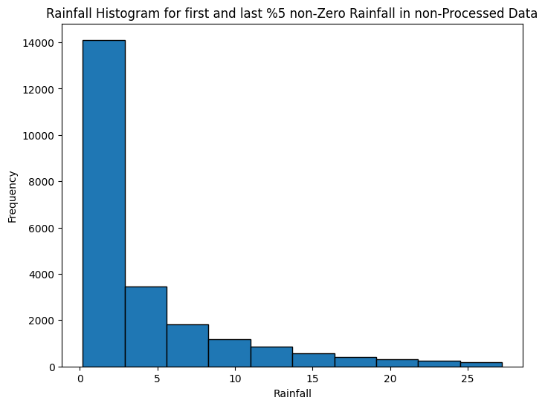

نمودار 11 - نمودار Histogram تعداد بارندگی بر اساس مقدار

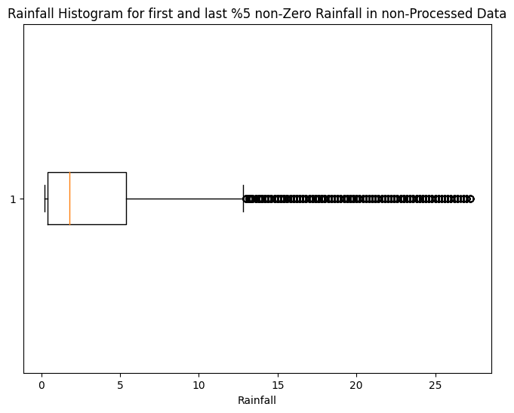

نمودار 12 - نمودار جعبه‌ای تعداد بارندگی بر اساس مقدار

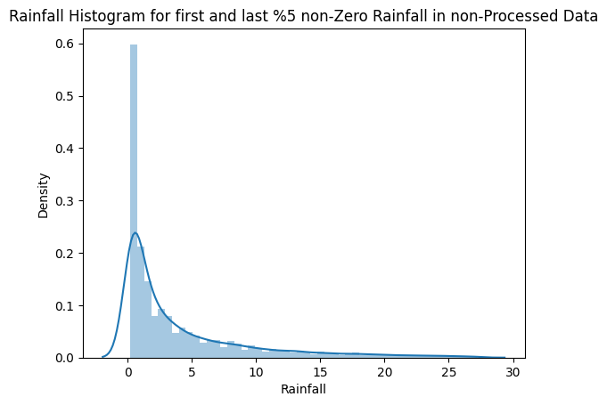

نمودار 13 - نمودار توزیعی بارندگی بر اساس مقدار

همانطور که از نمودارهای توزیعی و فراوانی بر می‌آید، توزیع تعداد بارندگی بر اساس میزان بارندگی به خوبی نمایش داده شده است. همچنین ین نمودارها نشان می‌دهند که positively skewd هستند. همچنین میانه‌ی این اطلاعات از نمودار جعبه‌ای قابل نمایش است.

۷) از این روش در بررسی تاثیر تابش خورشید بر دما در بخش ۴ استفاده شده است. برای بررسی هم‌بستگی بین رطوبت ۳ بعد از ظهر با رطوبت ساعت ۹ صبح و دمای ۳ بعد از ظهر نمودار scatter با hue رسم می‌شود. نمودار ۱۴ این هم‌بستگی را نشان می‌دهد.

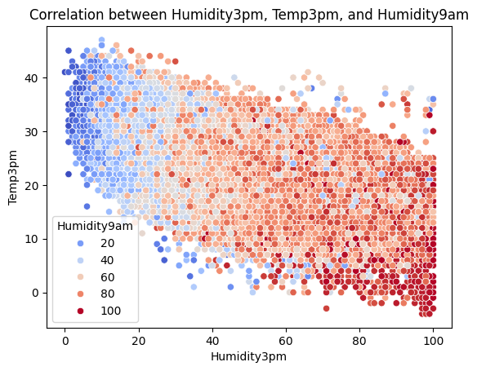

نمودار 14 - نمودار scatter به منظور نمایش هم‌بستگی

۸) موارد خواسته‌شده به تفکیک روز برای Darwin رسم شده‌اند. نمودارهای ۱۵ تا ۱۷ این اطلاعات را به خوبی نشان می‌دهند.

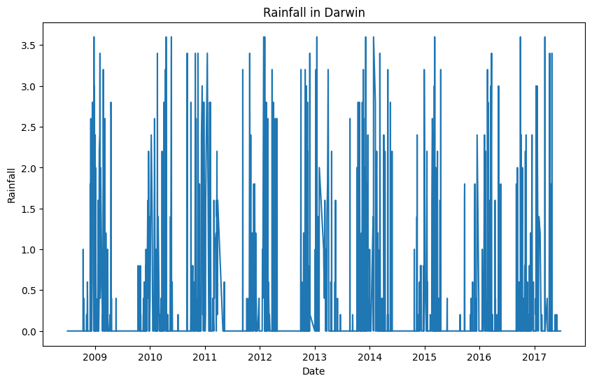

نمودار 15- میزان بارش به تفکیک روزها

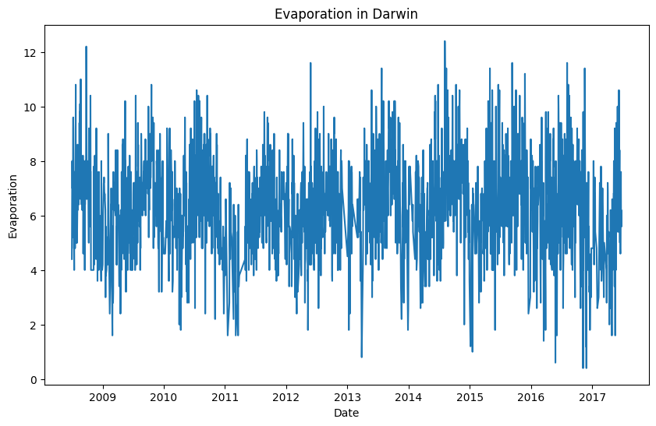

نمودار 16 - میزان تبخیر به تفکیک روزها

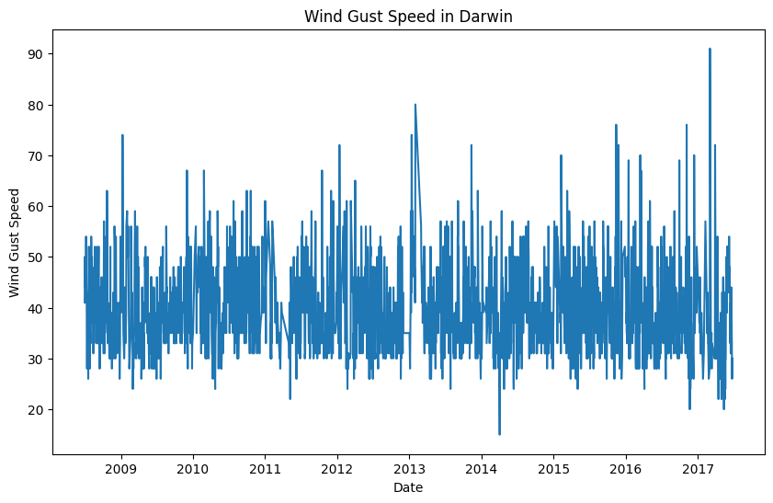

نمودار 17 - میزان بیشترین سرعت باد به تفکیک روزها

همچنین برای نمایش بهتر از نمودارهای سطحی استفاده شده است. نمودارهای ۱۸ تا ۲۰، نتیجه را نشان می‌دهد.

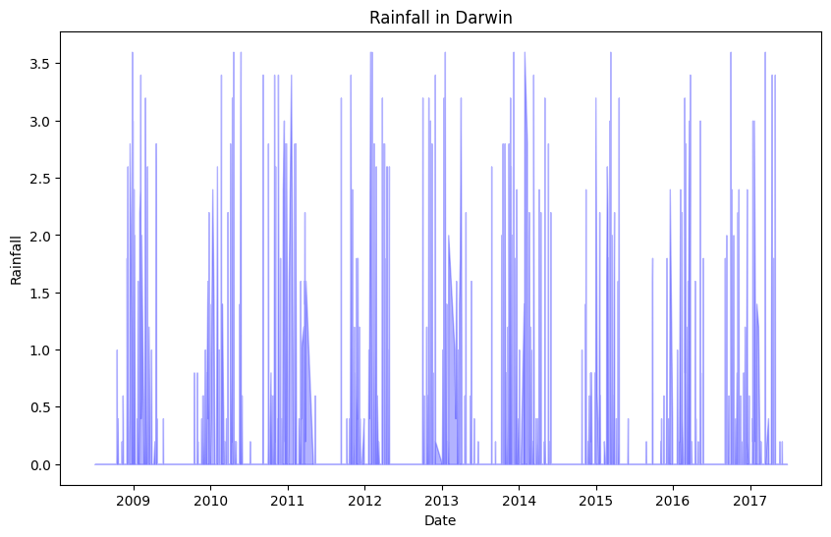

نمودار 18 - میزان بارش به تفکیک روزها

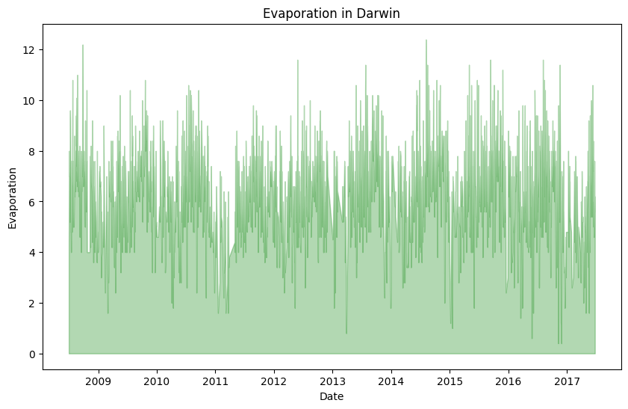

نمودار 19 - میزان تبخیر به تفکیک روزها

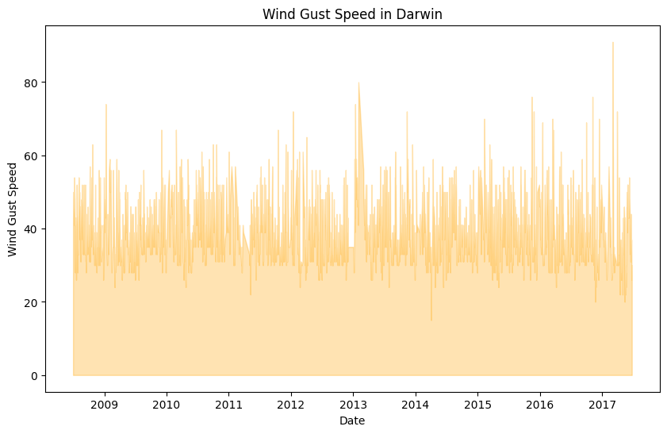

نمودار 20 - میزان بیشترین سرعت باد به تفکیک روزها

۹) در این قسمت ابتدا یک دیتافریم جدید بر اساس ویژگی‌های عنوان شده در صورت سوال ایجاد می‌شود. سپس ۵ دسته‌بندی عنوان شده تشکیل می‌شوند. بر اساس این دسته‌بندی ایجاد شده اطلاعات مربوط به دماها بین این ۵ دسته تقسیم شده و تعداد آن‌ها گزارش می‌شود.

نمودارهای ۲۱ تا ۲۵ نشان‌دهنده‌ی تعداد روزهای هر ۵ دسته‌بندی در هر مکان می‌باشد.

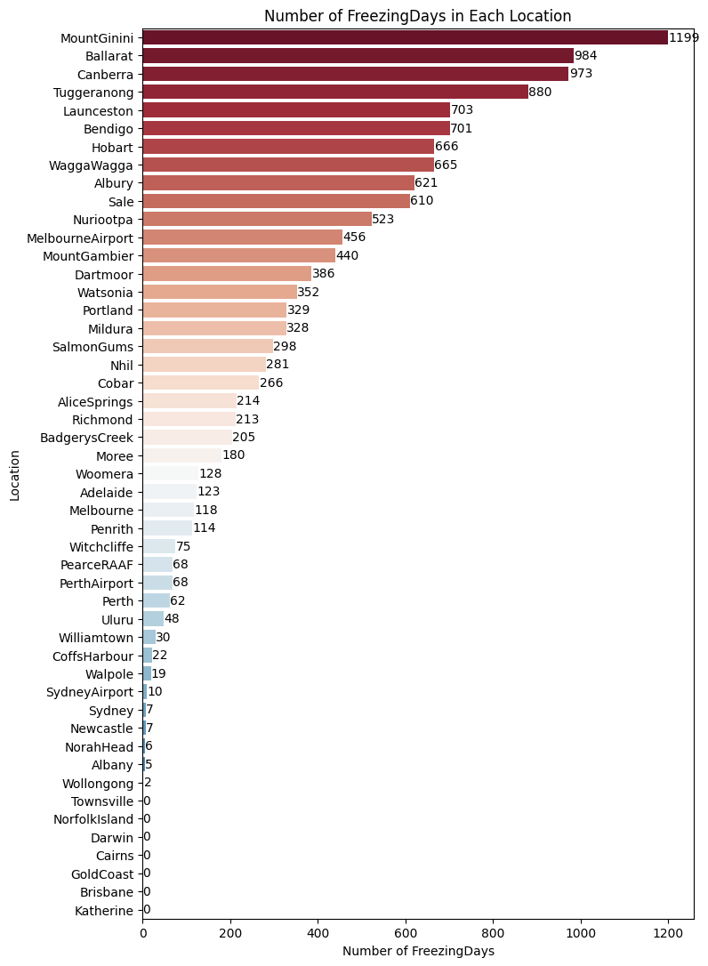

نمودار 21 - نمودار میله‌ای تعداد روزهای خیلی سرد در هر ایستگاه

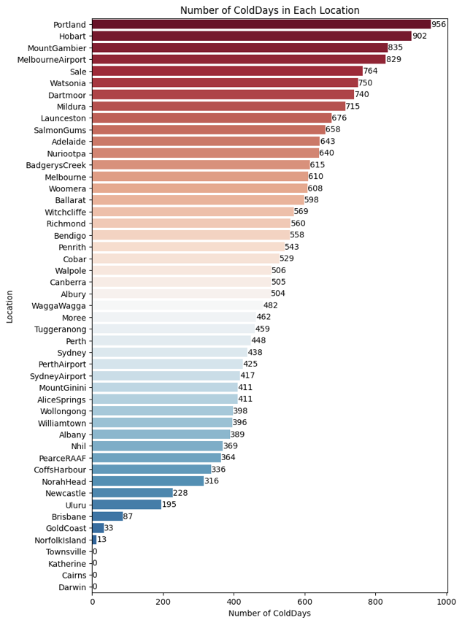

نمودار 22 - نمودار میله‌ای تعداد روزهای سرد در هر ایستگاه

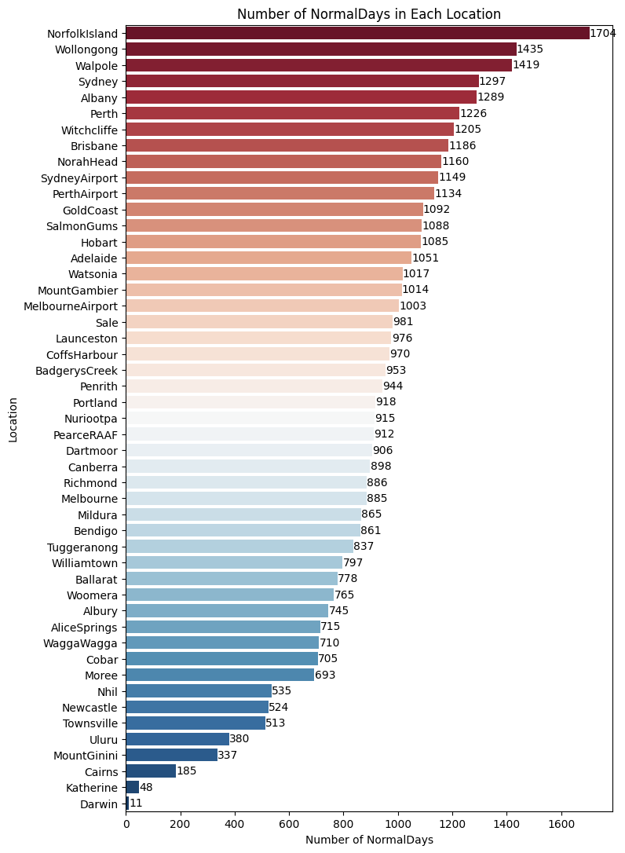

نمودار 23 - نمودار میله‌ای تعداد روزهای عادی در هر ایستگاه

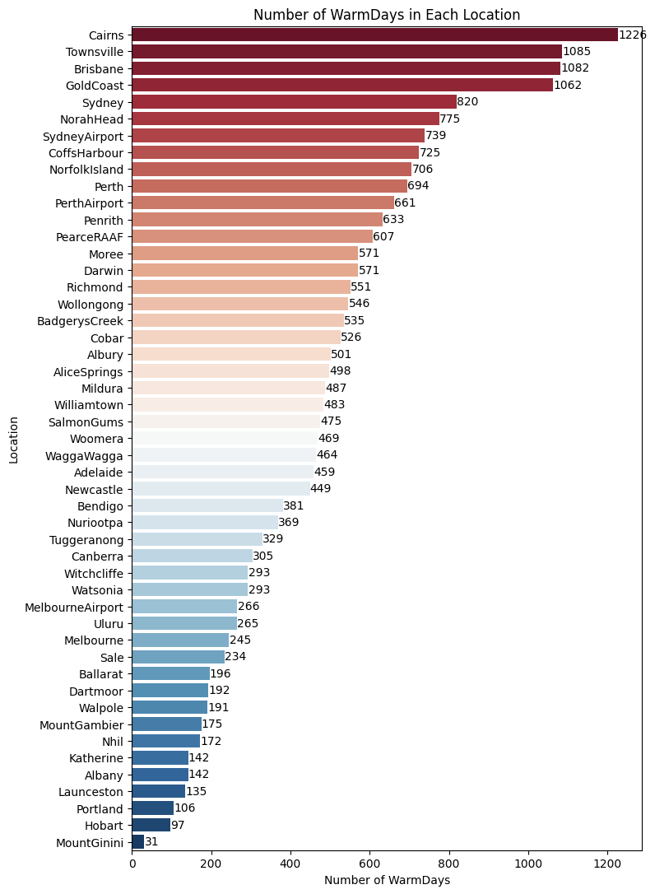

نمودار 24 - نمودار میله‌ای تعداد روزهای گرم در هر ایستگاه

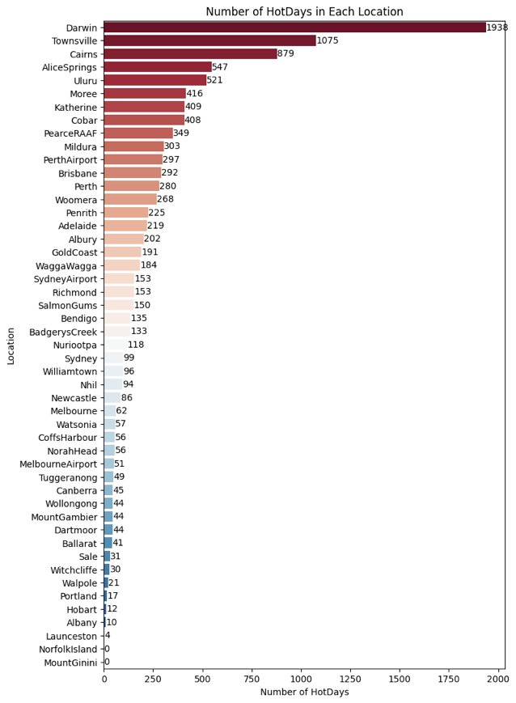

نمودار 25 - نمودار میله‌ای تعداد روزهای خیلی گرم در هر ایستگاه

با توجه به نمودارهای رسم‌شده، نتایج زیر حاصل می‌شود.

* بیشترین تعداد روز خیلی سرد: MountGinini
* بیشترین تعداد روز سرد: Portland
* بیشترین تعداد روز عادی: NorfolkIsland
* بیشترین تعداد روز گرم: Cairns
* بیشترین تعداد روز خیلی گرم: Darwin

۱۰) با استفاده از melt() شکل دیتافریم را می‌توان به منظور استفاده‌های متفاوت تغییر داد و زمانی کاربرد دارد که یکی از ستون‌ها ستون شناسایی هستند و بقیه ستون‌ها مقدار عددی برای آن می‌باشند. داکیومنت آن در [این لینک](pandas.melt(frame,%20id_vars=None,%20value_vars=None,%20var_name=None,%20value_name='value',%20col_level=None,%20ignore_index=True)) وجود دارد.

تابع مخالف آن pivot() می‌باشد که دقیقا برعکس melt() می‌باشد. در مواردی که بخواهیم تعداد سطرهای یک دیتافریم را تغییر دهیم و کاهش دهیم از آن استفاده می‌شود و اطلاعات دیتافریم حفظ می‌شود.

بتدا متغیرهای عنوان شده از دیتافریم اصلی جدا شده و در یک دیتافریم قرار می‌گیرد. سپس اطلاعات جدا شده برای هر مکان خاص انتخاب می‌شوند و همزمان میانه‌های آن‌ها برای هر ویژگی محاسبه می‌شود. در نهایت از melt() استفاده می‌شود که دیتافریم را طولانی‌تر و باریک‌تر می‌کند. تمامی ستون‌ها و ویژگی‌ها در یک ستون قرار می‌گیرند. در نهایت نمودار آن‌ها به صورت میله‌ای رسم می‌شود که در نمودار ۲۶ آورده شده است.

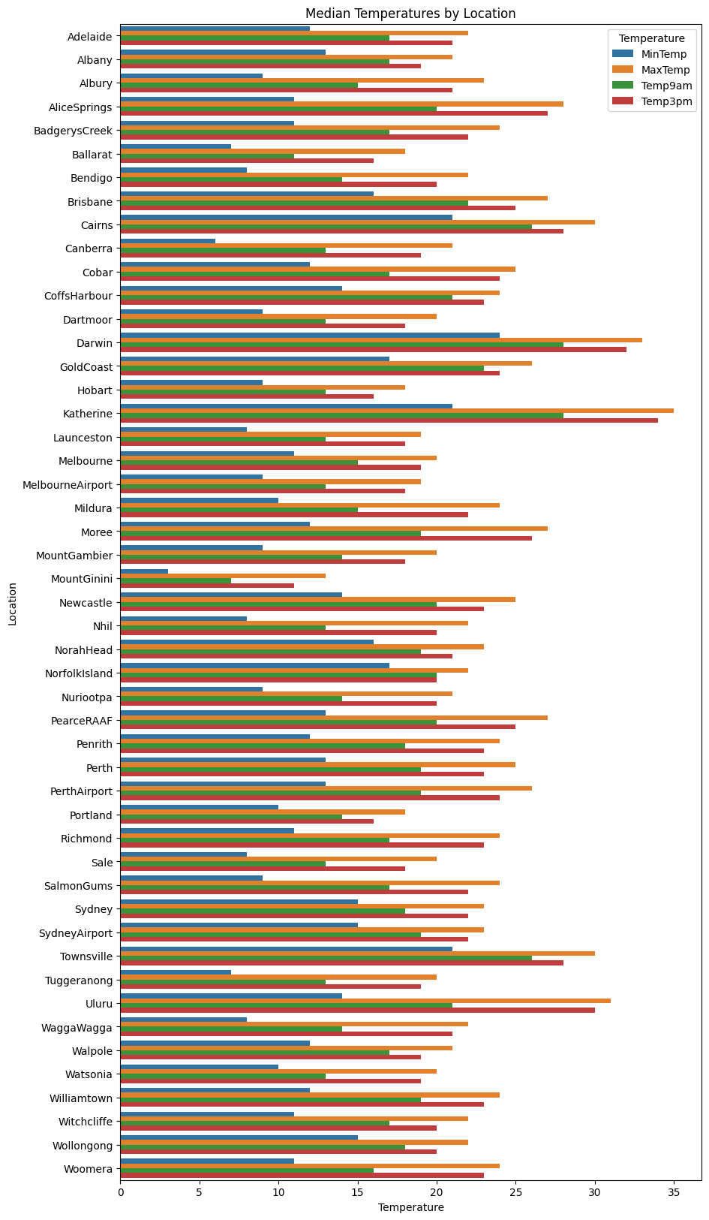

نمودار 26 - نمودار میله‌ای برای نمایش ویژگی‌های دما برای هر مکان